# vježba iz OVO-a

U ovom zadatku morali smo implementirati osnovnu metodu praćenja zrake. Metoda praćenja zrake klasična je i vrlo široko upotrebljavana metoda iscrtavanja. Ova metoda izvrsno prikazuje refleksije, oštre sjene i prozirnost, do te mjere da su slike zapravo i previše realistične te se u modernijim inačicama ove metode namjerno unose perturbacije zbog dobivanja raznih efekata lagane zamučenosti, koji daju puno prirodnije slike.

Za svaku točku zaslona moramo računati zraku koja prolazi kroz točku u kojoj se nalazi kamera i dotičnu točku zaslona, te ulazi u virtualnu scenu. Za svaku od zraka računa se njezin presjek s virtualnim predmetima unutar scene. Ako presjek postoji, u točki presjeka se računa boja. Ako postoje više presjeka, uzima se onaj koji je najbliži.

Zbrajanjem doprinosa osvjetljenja lokalnog osvjetljenja te odbijene i lomljene zrake moguće je izračunati boju. Ako presjek ne postoji vraća se boja pozadine. U vježbi je korišten Phongov model lokalnog osvjetljenja za računanje lokalnog osvjetljenja. Kada računamo lokalno osvjetljenje moramo ispitati i utjecaj sjene, jer on nije uključen u Phongov model. Ako je između predmeta i izvora svjetlosti smješten drugi predmet izračunato lokalno osvjetljenje će se morati skalirati ovisno o prozirnosti drugog tijela. Ako tijelo nije prozirno utjecaj lokalnog osvjetljenja na ukupnu boju se zanemaruje. U vježbi je zadano da se u slučaju postojanja sjene ne računaju difuzna i spekularna komponenta lokalnog osvjetljenja iako se takvim postupkom zanemaruje mogućnost da je predmet kojeg siječe zraka za ispitivanje sjena možda proziran. Rekurzivnim pozivom funkcije moguće je izračunati doprinos reflektirane i reflektirane zrake. Potrebno je odrediti uvjet prekidanja rekurzije tj. temeljni slučaj. Prvi način je jednostavniji - ograničavanje dubine rekurzije, tj. kada rekurzija dosegne maksimalnu dubinu vraća se crna boja. Složeniji i bolji pristup je prekidanje rekurzije kada doprinos ukupnoj boji postane zanemariv. U vježbi je korišten jednostavniji način.

# Slika 1 Silueta scene



# Slika 2 Slika s ambijentnom komponentom

# 



# Slika 3 Slika s ambijentnom i difuznom komponentom

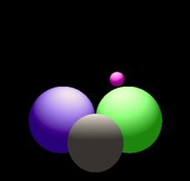

# Slika 4 Slika s ambijentnom, difuznom i spekularnom komponentom

# 

# Slika 5 Slika s lokalnim osvjetljenjem i sjenama

# 

# Slika 6 Slika s lokalnim osvjetljenjem, sjenama i reflektiranim zrakama

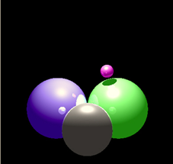

# Slika 7 Potpuna slika

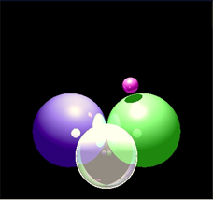

# Slika 8 Slovo S

# 

**Slika 1** – prikazuje samo siluetu, odnosno pixeli su poprimili boju korespondentnih točaka koje odgovaraju presjeku zrake i kugle.

**Slika 2 –** prikazuje ambijentnu komponentu, stoga oblici imaju različite boje. Srednja kugla je najbliža kameri (cijela je)

**Slika 3 –** dodatno prikazuje difuznu komponentu (različite nijanse boje)

**Slika 4 –** dodatno prikazuje spekularnu komponentu (pojasevi izrazito svijetlih boja)

**Slika 5 –** prikazuje utjecaj sjena (područje tamnijih nijansi), te sada nedostaje spekularna komponenta lokalnog osvjetljenja

**Slika 6 -** prikazuje lokalno osvjetljenje, sjene i utjecaj reflektiranih zraka (područja svjetlije boje – svjetlost reflektirana sa susjednih kugli)

**Slika 7 –** utjecaj svih efekata (prikazuje se i prozirnost, kroz prednju kuglu se vide kugle u pozadini)

**Slika 8 –** Slovo S ☺